## Aula 1 - Histologia Vegetal: Os Tecidos das Plantas

Visão geral:

Histologia vegetal: estudo dos tecidos vegetais.

Tipos básicos de tecidos vegetais:

* Meristemáticos ou meristemas;
* Permanentes.

A diferenciação celular:

Processo de especialização de células meristemáticas originando tecidos permanentes com forma e função definida. Decorre de processos de ativação e inativação de certos genes.

Chamamos de desdiferenciação celular o processo em que células com baixa diferenciação celular retomam a capacidade multiplicativa de um meristema.

Veja:

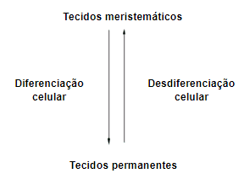

## Aula 2 - Os Meristemas

Visão geral dos meristemas:

Alta divisão mitótica.

Características das células:

* Pouco diferenciadas;
* Pequenas;
* Parede celular delgada;
* Núcleo central e volumoso.

Função: crescimento vegetal.

Tipos de meristemas:

Meristema primário:

* Localiza-se nas gemas apicais (do caule e da raiz) e nas gemas laterais;
* Responsáveis pelo crescimento primário ou longitudinal.

Meristema secundário:

* Exclusivo de gimnospermas e angiospermas dicotiledôneas;
* Localiza-se entre os tecidos primários;
* Responsáveis pelo crescimento secundário ou em espessura.

Tipos de meristemas primários:

* Protoderme ou dermatogênio: origina os tecidos primários de revestimento;
* Meristema fundamental ou periblema: origina os tecidos primários de sustentação e preenchimento;
* Procâmbio ou pleroma: origina os tecidos primários de condução.

Tipos de meristemas secundários:

* Câmbio vascular: origina os tecidos secundários de condução;
* Felogênio: origina a casca ou periderme.

## Aula 3 - Tecidos de Revestimento

Visão geral:

Origem dos tecidos de revestimentos:

* Epiderme (tecido primário) é originada da Protoderme (meristema primário);
* Periderme (revestimento secundário) é originada do Felogênio (meristema secundário).

Funções gerais dos tecidos de revestimentos:

* Proteção;
* Trocas gasosas.

A epiderme:

Características:

* Formada por uma camada de células;
* É delgada;
* Aclorofilada;
* Possui células vivas;
* Está presente em partes vegetais jovens.

Anexos da epiderme:

* Pelos: podem apresentar função absorvente (como nas raízes) ou função secretora (tricomas das folhas);
* Estômatos: realizam as trocas gasosas nas folhas;
* Acúleos: função protetora nos caules de certas plantas;
* Hidatódios: realizam a sudação (perda de gotículas de água nas bordas de certas folhas).

O súber:

Características:

* Possui várias camadas de células;
* Células suberificadas (mortas);
* Aclorofilado;
* Chamado de cortiça vegetal;
* Está presente em raízes e troncos de árvores (plantas com crescimento secundário);
* Funciona como isolante térmico;
* Apresenta lenticelas (realizam trocas gasosas) e ritidomas (troca periódica do súber).

## Aula 4 - Tecidos de Sustentação

Visão geral:

São tecidos primários.

Origem a partir do meristema fundamental ou periblema.

Tipos de tecidos de sustentação:

* Colênquima;
* Esclerênquima.

Colênquima:

* Tecido flexível e muito resistente;
* Possui células vivas reforçadas por celulose.

Esclerênquima:

* Tecido rígido e muito resistente;
* Possui células mortas reforçadas por lignina;
* Reveste os feixes vasculares e os caroços de alguns frutos.

## Aula 5 - Tecidos Condutores

Visão geral:

Presente nas plantas traqueófitas ou vasculares (pteridófitas, gimnospermas e angiospermas).

Possui origem a partir dos meristemas:

* Procâmbio (meristema primário): origina xilema e floema primário;
* Câmbio vascular (meristema secundário): origina o xilema e o floema secundário.

Xilema ou lenho:

* Condução da seiva bruta ou mineral;
* Possui fluxo ascendente (raiz → folhas);
* Possui células reforçadas de lignina (células mortas);
* Principais células: traqueídes e elementos de vaso.

Floema ou líber:

* Condução da seiva elaborada ou orgânica;
* Possui fluxo descendente (folhas → raiz);
* Possui células reforçadas de celulose (células vivas);
* Principais células: células crivadas e células companheiras.

Disposição dos tecidos de condução: o anel de Malpighi:

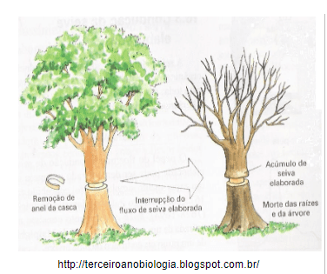

## Aula 6 - Os Parênquimas

Visão geral:

São tecidos primários originados do meristema primário e com as seguintes funções gerais:

* Preenchimento de espaços;
* Armazenamento de substâncias;
* Fotossíntese ou assimilação;
* Secreção de substâncias.

Tipos de parênquimas:

* Assimilador ou clorênquima: localizado nas folhas e realizador de fotossíntese;
* Reserva: armazena substâncias diversas, tais como água (parênquima aquífero), ar (aerífero) e amido (amilífero);
* Secretor: produção e secreção de néctar (parênquima nectário) ou de substâncias urticantes (parênquima urticário).

## Aula 7 - Tecidos Vegetais de Secreção

Nectários: Produzem néctar, que se torna um atrativo para polinizadores.

Canais resiníferos: Produzem resina, que tem função de proteção contra herbivoria.

Laticíferos: Produzem látex, utilizado na indústria para fazer a borracha, mas tem função de proteção e cicatrização das plantas